SISTEM PENUNJANG BELANJA PEDAGANG KELILING DI LOKASI SEKITAR MENGGUNAKAN HAVERSINE BERBASIS ANDROID

Richard Gozali, Agustinus Noertjahyana, Rolly Intan
Program Studi Informatika, Fakultas Teknologi Industri, Universitas Kristen Petra
Jln. Siwalankerto 121 – 131 Surabaya 60236
Telp. (031)-2983455, Fax. (031)-8417658
gozalirichard@gmail.com, agust@petra.ac.id, rintan@petra.ac.id

ABSTRAK
Pedagang keliling merupakan usaha yang dilakukan oleh seseorang untuk menjual barang/jasa seperti sayur, buah, dan lain-lain dengan cara berkeliling ke tempat-tempat dengan rute tertentu.. Dikarenakan pada masa pandemi ini sebagian orang membeli produk melalui online.
Lonjakan permintaan ini membuat banyak orang mencari penjual sayur-sayuran dan buah-buahan. Dengan adanya aplikasi ini diharapkan mampu membantu pedagang keliling untuk mendapatkan market dan juga sistem yang mudah untuk menjalankan aplikasi. Dengan adanya aplikasi ini diharapkan juga pelanggan dapat mengetahui lokasi dan keberadaan pedagang keliling disekitar. Untuk pembuatan aplikasi dibutuhkanya server untuk menyimpan data lokasi pedagang keliling,pelanggan,produk pedagang keliling,menu makanan dan orderan.
Setelah itu dilakukan proses untuk mengolah data tersebut dan pembuat UI dari aplikasi tersebut. Bedasarkan hasil pengujian , program yang dibuat telah berhasil untuk mengumpulkan menu masakan , lokasi pedagang keliing dan pelanggan, jarak pedagang keliling dan pelanggan.Membuat sistem pembelian antara pedagang keliling dan pelanggan. Membuat fitur komunikasi antara pedagang keliling dan pelanggan. Meskipun masih ada kekurangan fitur dalam aplikasi tersebut.)
Kata Kunci: Web Scarping, BeutifulSoup,Kotlin, Android, Haversine
ABSTRACT
Traveling merchants is s an effort made by someone to sell goods/services such as vegetables, fruit, and others by traveling to places with certain routes. The many needs of customers to get the goods they want and the convenience of making purchases. One of the businesses that grew during the Covid-19 pandemic was retail, especially those serving daily needs such as vegetables and fruits. Due to this pandemic, some people buy products online. This surge in demand has made many people look for sellers of vegetables and fruits.
With this application, it is expected to be able to help traveling merchants to get to the market and also an easy system to run the application. With this application, it is also hoped that customers can find out the location and whereabouts of traveling merchants around. For making applications, a server is needed to store data on the location of traveling merchants, customers, traveling merchant products, food menu’s and orders. After that, a process is carried out to process the data and create the UI of the application. Based on the test results, the program created has succeeded in gathering food menus, the location of traveling merchants and customers, the distance between traveling merchants and customers. Making orders between traveling merchant and customer. Making chatting features for communication between customer and traveling merchant. Although there is still a lack of features in the application
.Keywords: Web Scarping, BeutifulSoup, Kotlin, Android, Haversine .

PENDAHULUAN

Pedagang keliling merupakan usaha yang dilakukan oleh seseorang untuk menjual barang/jasa seperti sayur, buah, dan lain-lain dengan cara berkeliling ke tempat-tempat dengan rute tertentu. Kebutuhan sayur mayur, buah serta bahan baku laup pauk lainnya dibutuhkan untuk kebutuhan sehari -hari. Banyak masyarakat lebih memilih tukang sayur keliling daripada pergi ke pasar atau berbelanja di tempat keramaian (2020, April 26)

Salah satu bisnis yang tumbuh di masa pandemi Covid-19 adalah retail, terutama yang melayani kebutuhan sehari-hari seperti sayur-sayuran dan buah-buahan. Dikarenakan pada masa pandemi ini sebagian orang membeli produk melalui online. Lonjakan permintaan ini membuat banyak orang mencari penjual sayur-sayuran dan buah-buahan (2020, April 25) Adanya aplikasi untuk tukang sayur keliling ini dapat membantu banyak orang dalam menemukan tukang sayur keliling pada area sekitar. Aplikasi besar seperti Gojek dan Grab tidak memasukan pedagang sayur keliling kedalam sistem aplikasinya. Dengan adanya aplikasi ini diharapkan mampu untuk membantu para pedagang sayur keliling menjadi lebih mudah dan efisien
Pada penelitian sebelumnya yaitu “Implementation Of Haversine Formula And Best First Search Method In Searching Of Tsunami Evacuation Route” memiliki perkiraan tempat terdekat untuk pergi ketempat yang dituju. Di penelitian pada skripsi ini, saya ditambahkan fitur perkiraan waktu. Melalui fitur ini, para pelanggan dapat mengetahui waktu sampai dari pedagang keliling
Masalah yang diangkat dari penelitian ini adalah kesusahanya para pedagang keliling untuk mendapatkan market dan sistem yang dapat membantu pedagang keliling. Dengan adanya aplikasi ini diharapkan dapat membantu pedagang keliling untuk lebih memperluas dagangan dan memudahkan para pengguna aplikasi ini untuk membeli produk dengan lebih mudah dan cepat. Dengan menggunakan rumus haversine diharapkan dapat membantu para pelanggan untuk mendapatkan lokasi terdekat dari pedagang keliling dan membuat pengantar produk yang dibeli lebih cepat dan lebih efisien dibandingkan dengan cara yang biasa saja.

LANDASAN TEORI

Haversine Formula
Haversine Formula merupakan sebuah algoritma yang dibuat untuk mengatur jarak terdekat menggunakan letak lokasi latitude dan longitude (2020, April 25).
Jarak=2.R.arcsin{√(〖sin〗^2((lat1lat2)/2))+cos⁡(lat1).cos⁡(lat2).〖sin〗^2 ((long1-longt2)/2)}
1. Lat1 = Latitude dari koordinat pertama
2. Lat2 = Latitude dari koordinat kedua
3. Long1 = Longitude dari koordinat pertama
4. Long2 = Longitude dari koordinat kedua
5. R = Radius Bumi 6.371 Km

Web Scraping
Website adalah sekumpulan halaman pada suatu domain di internet yang dibuat dengan tujuan tertentu dan saling berhubungan dapat diakses secara langsung melalui halaman depan (home page) menggunakan sebuah browser dengan menggunakan URL. Website pertama kali dibuat oleh Tim Berners-Lee pada akhir 1980 dan baru resmi online pada tahun 1991. Tujuan awal website adalah memudahkan peneliti untuk bertukar informasi atau melakukan perubahan informasi (2020, November 27).
Web scraping adalah teknik untuk melakukan ekstraksi data dan informasi dari suatu website kemudian menyimpannya dalam format tertentu. Biasanya scraping ini bisa dilakukan salah satunya untuk mendapatkan produk atau barang yang berada di situs tertentu. Teknik web scraping bisa dilakukan dengan manual atau otomatis menggunakan tools. Parsing HTML adalah teknik yang menggunakan JavaScript untuk menargetkan halam linear HTML dan nested HTML. Teknik parsing ini bisa dengan lebih cepat melakukan identifikasi script HTML (2020, March 31). BeautifulSoup merupakan library dari Python yang diperuntukan untuk web scraping yang menggunakan package bs4. Digunakan untuk ekstraksi tipe file XML atau HTML.

Text Minning
Text Mining adalah mengambil data berupa teks atau kata - kata dimana sumber data didapatkan dari dokumen, Bertujuan untuk mendapatkan kata - kata yang diinginkan. Proses ekstrasi terhadap pola berupa informasi yang berguna dari sejumlah besar sumber data teks. Text Mining dianggap proses dua tahap diawali dengan penerapan struktur terhadap sumber data dan dilanjutkan dengan ekstraksi informasi dan pengetahuan yang relevan dari data teks terstruktur ini dengan menggunakan teknik dan alat yang sama dengan penambangan data.
Tujuan dari text mining adalah mendapatkan informasi yang berguna dari sekumpulan dokumen. Sumber data yang digunakan adalah kumpulan teks yang memiliki format yang tidak terstruktur. Tugas khusus yang dimiliki antara lain yaitu text categorization dan text clustering.Text mining juga menerapkan konsep dan teknik data mining untuk mencari pola teks (2016, December 15).

Grabmart dan Gomart
Merupakan aplikasi ondemand yang menyediakan produk seperti belanjaan, makanan kemasan, produk perawatan kesehatan, produk kecantikan dan hadiah. Gomart merupakan layanan pesan antar dimana pelanggan memesan produk belanjaan sesuai aplikasi lalu, Mitra Driver akan mengambil pesanan yang dipesan di outlet yang dituju

ANALISI DAN DESAIN SISTEM
  - Analisis Data
Selama pembuatan skripsi, dilakukan analisis data terhadap gomart dan grabmart sebagai studi pembanding. Data yang digunakan dalam pembuatan sistem ini pertama adalah lokasi atau koordinat latitude dan longitude dari pengguna pedagang keliling dan pengguna. Data kedua yang diberikan adalah file gambar berupa file jpg/jpeg untuk produk dari pedagang keliling.Yang digunakan untuk mengupload gambar produk ke server. Data yang selanjuntya yang dibutuhkan adalah data pribadi dari pedagang keliling yang berupa region/daerah yang dibutuhkan untuk menghasilkan query bagi pelanggan. Data selanjutnya real time location pelanggan yang digunakan untuk mendapat list dari pedagang keliling terdekat diareanya
  - Desain Arsitektur
Untuk Mengetahui bagaimana suatu sistem bekerja, dibutuhkan sebuah arsitektur sistem. Yang bertujuan agar pengguna bisa memahami prosess yang terjadi. Merupakan Gambar dari Gambar 1 Aristektur Sistem dan Aplikasi keseluruhan aplikasi.
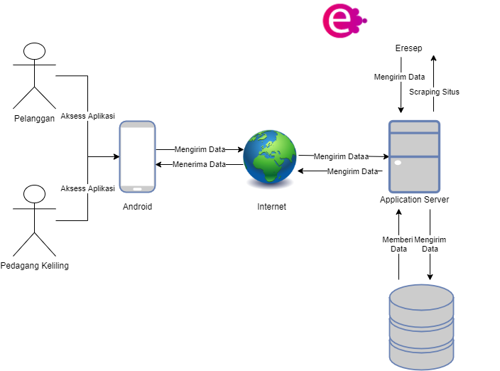
Gambar 1 Aristektur Sistem dan Aplikasi
  - Analisis Sistem
Pada penulisan skripsi ini dilakukan analisis terhadap aplikasi sistem aplikasi gojek dan gomart untuk melihat – lihat fitur yang telah ada. Dan mencari tau fitur yang dapat ditambah dan digunakan dalam pembuatan sistem penunjang belanja pedagang keliling di lokasi sekitar.
  - Analisis Permasalahan
Kesusahannya pedagang keliling untuk menjual barangnya secara manual dan kesusahan pada keliling untuk mengetaui siapa saja yang ingin membeli barang daganganya sehingga pedagang keliling tidak usah untuk putar –putar untuk mendapatkan pelanggannya. Diharapkan juga membantu para pelanggan pedagang keliling untuk mengetahui lokasi pedagang keliling atau penjual yang dibutuhkan. Membantu pelanggan dalam pembelian hari – H dan memberikan catatan untuk pembelian di esok paginya.
  - Use Case Diagram
Use case diagram merupakan diagram yang mengambarkan sebuah aktor dengan sistem. Use case diagram dapat mendeskripsikan satu actor atau lebih dari sebuah sistem. Didalam use case diagram dalam penelitian ini terdapat dua aktor.Seperti pada Gambar 2 Use Case Diagram. Pelanggan yang memiliki hak kegunaan login, registrasi, search produk, search pedagang keliling, melihat list pedagang keliling dan melakukan order produk. Pedagan keliling memilik hak akses login, registrasi , upload produk ,mendapat orderan.
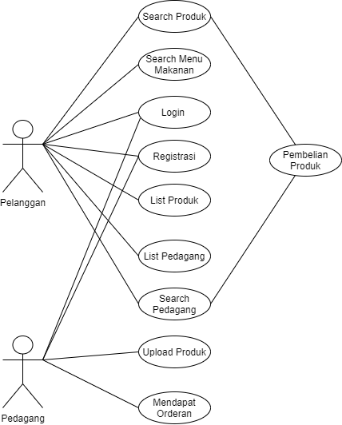
Gambar 2 Use Case Diagram
    - Entity Relation Diagram
Pada penelitian ini memiliki 5 entity.Seperti pada Gambar 3 Entity Diagram Entity Pelanggan yang memiliki attribute id_pelanggan, username, password, longitude dan latitude. Entity Pedagang Keliling memiliki attribute id_pedangang, username, password, longitude, latitude, region. Entity Produk id_produk, foreign key id_pedagang, img_produk, nama_produk, jumlah_produk dan detail_produk.
Entity kerajang memiliki attribute id_keranjang, foreign key id_produk dan foreign key id_pelanggan. Entity Order memiliki attribute id_order dan id_kerajang. Pelanggan memiliki relation 1 to many ke pedagang keliling. Pedagang keliling memiliki relasi 1 to many ke produk. Pelangan memilik relasi 1 to many ke keranjang. Produk memiliki relasi 1 to many ke keranjang. Keranjang memiliki relasi 1 to 1 ke order.
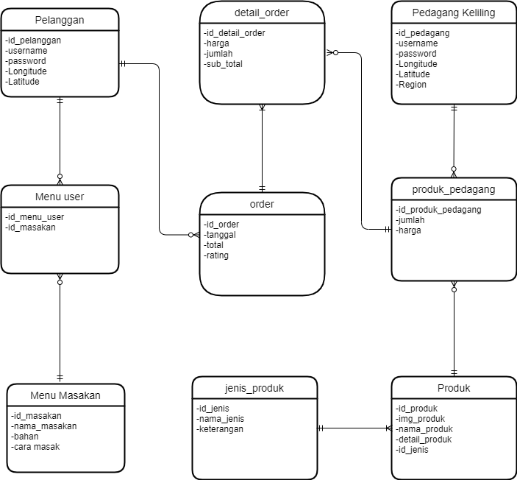
Gambar 3 Entity Diagram
    - Penjelasan Struktur Tabel
Berikut ini adalah penjelasan struktur tabel yang ada di dalam database aplikasi. Bedasarkan ERD ( Entity Relationship Diagram ) yang sudah didesain sesuai pada, dibuatlah database dengan rincian tabel yang digunakan seperti dibawah ini.
Tabel 1 Desain Tabel Pelanggan
Nama | Tipe Data | Key | Deskripsi
id_pelanggan | Int | Primary key | Id Pelanggan auto increment
nama_pelanggan | Varchar(100) | - | nama pelanggan
username | Varchar(100) | - | username pelanggan
password | Varchar(100) | - | password pelanggan
longitude | Decimal | - | Longitude pelanggan
latitude | Decimal | - | Latitude pelanggan
rating | float | - | rating pelanggan
Desain tabel pelanggan pada Tabel 1 Desain Tabel Pelanggan digunakan untuk menyimpan data pelanggan yang ada. Data yang disimpan berupa username, password, nama_pelanggan, longitude dan Pedagang Keliling
Desain tabel pelanggan pada Tabel 2 Pedagang Keliling. digunakan untuk menyimpan data pedagang keliling yang ada. Data yang disimpan berupa username, password, nama_pedagang_keliling, longitude, latitude, region longitude dan region latitude. latitude dari pelanggan.
Tabel 2 Pedagang Keliling
Nama | Tipe Data | Key | Deskripsi
id_pelanggan | Int | Primary key | Id Pelanggan auto increment
nama_pelanggan | Varchar(100) | - | nama pelanggan
username | Varchar(100) | - | username pelanggan
password | Varchar(100) | - | password pelanggan
longitude | Decimal | - | Longitude pelanggan
latitude | Decimal | - | Latitude pelanggan
rating | float | - | rating pelanggan
  - . Proses Scraping
Proses scraping merupakan salah satu proses dalam skripsi ini, data yang didapatkan dari proses scraping ini merupakan menu makanan, bahan makanan dan cara memasak. Perlunya memahami struktur HTML dari situs agar data yang diperlukan bisa diambil dengan lancar dan tanpa ada kesalahan.
Acitivity diagram digunakan untuk melihat proses scraping, baik di situs eresep atau situs resep lainya. Pengguna akan menuliskan menu makan yang akan dipilih untuk melakukan scraping resep masakan dari situs yang dituju, sehingg sistem akan menjalankan proses scraping. Untuk setiap resep masakan yang terdapat akan diperiksa terlebih dahulu apakah data yang akan diambil sudah terdapat di database. Hal itu dilakukan dengan cara melakukan query dengan judul masakan dan author resep masakan. Apabila data belum ada didalam database, maka proses scrapping untuk data tersebut diselesaikan dan proses dimasukan ke dalam database.
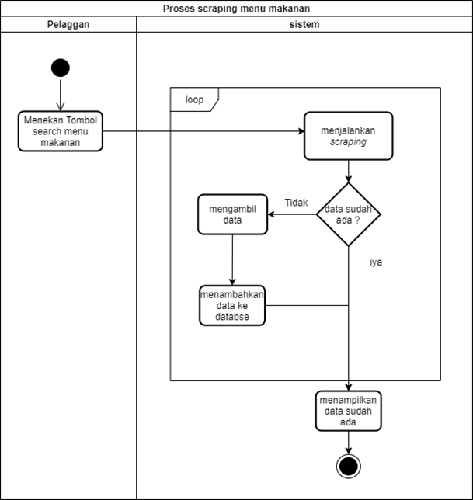
Tabel 3 Acivity Diagram Proses Scraping Menu Makanan
Menggunakan library python BeutifulSoup untuk melakukan pengambilan data dari situ eresep.com. Beautifulsoup digunakan untuk mengambil data yang ada disitus tersebut. BeutifulSoup menggunakan link yang dipasing kedalam parameter python yang kemudian digunakan untuk mengakses halaman situs tersebut. Data yang diambil berupa file JSON yang didapat didalam situs tersebut.
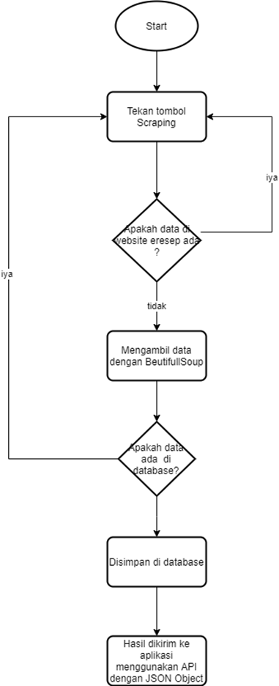
Gambar 4 FlowChart Scarping Makanan
    - Proses Tracking Pedagang Keliling
Pada Gambar 5 Activity Diagram Tracking Pedagang Keliling Pedagang Keliling merupakan activity diagram untuk melakukan pencarian barang atau pedagang keliling. Apabila pengguna masuk ke halaman aplikasi untuk melihat list pedagang keliling. Setelah melihat list pedagang keliling maka akan menekan tombol lihat lokasi. Akan masuk kedalam aktivitas detail lokasi pedagang keliling. Di detail lokasi pedagang akan terlihat lokasi dari pedagang keliling yang ditampilkan di google maps.
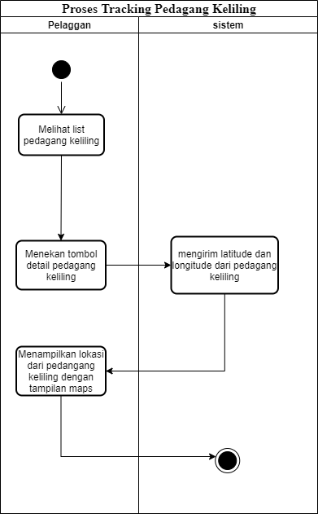
Gambar 5 Activity Diagram Tracking Pedagang Keliling
    - Proses List Pedang Keliling dan Search Produk
Menampilakan list pedagang keliling bedasarkan jarak terdekat dengan lokasi yang dimiliki saat ini. Melakukan proses search dan filter sesuai dengan attribute. Pada Gambar 6 List Pedagang Keliling. Pada Gambar 7 Search Produk merupakan activity diagram untuk melakukan search produk bedasarkan keyword yang dicari.
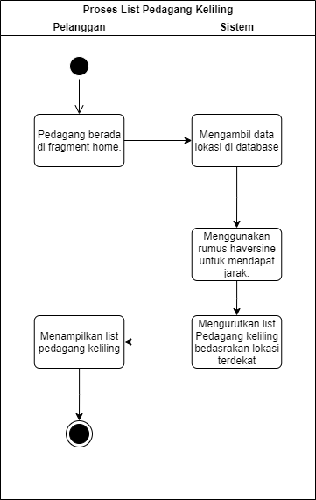
Gambar 6 List Pedagang Keliling
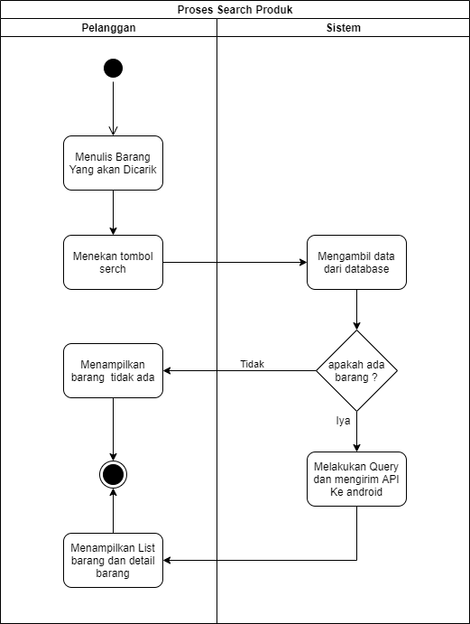
Gambar 7 Search Produk
    - Proses Pembelian Barang
Pada proses Gambar 8 Pembelian Produk merupakan fitur pelanggan untuk melakukan pembelian barang. Pertama pelanggan akan menginput barang – barang kedalam kerajang belanjaan dan lalu barang akan diantar oleh pedagang keliling.
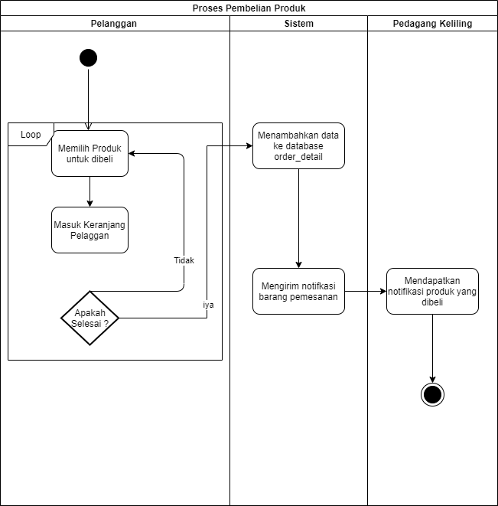
Gambar 8 Pembelian Produk

Tampilan Pelanggan
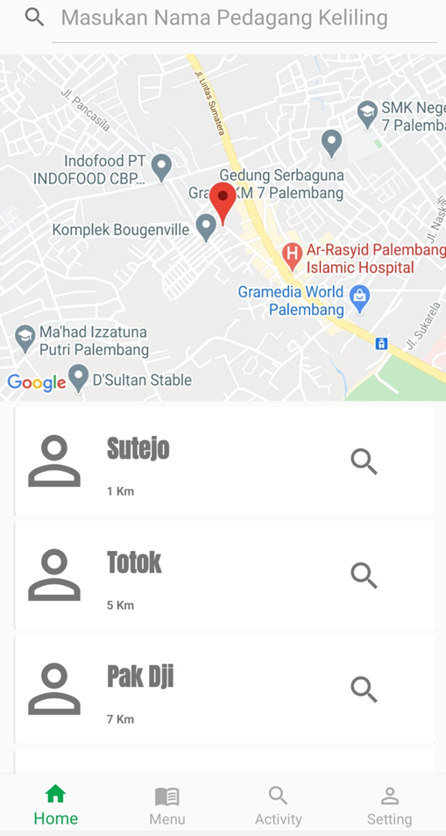

Tampilan Pedagang Keliling
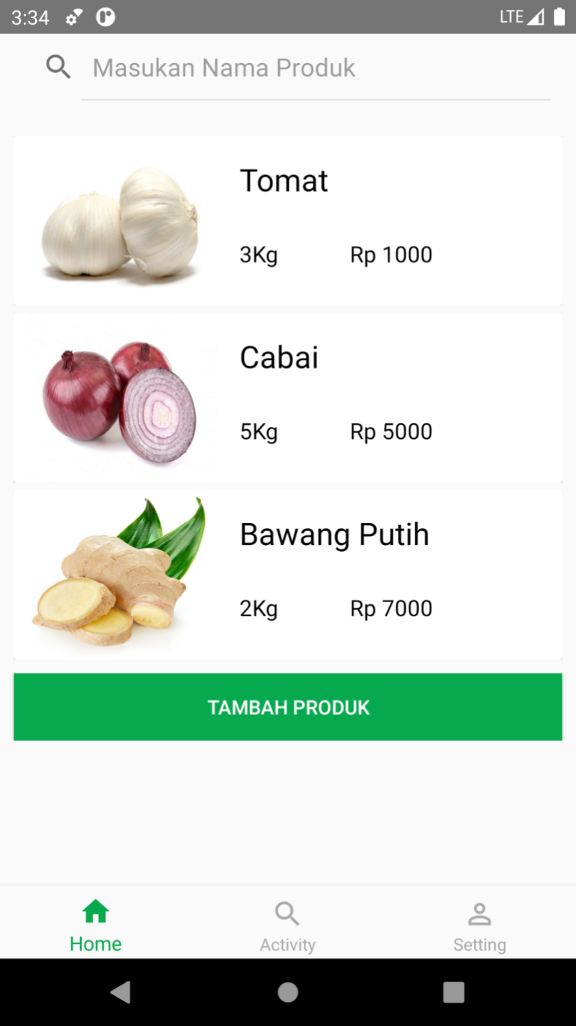

PENGUJIAN SISTEM
  - Pengujian Data Produk Pedagang Keliling
Pengujian data untuk mengetahui apa saja barang bawan yang telah dibawak oleh pedagang keliling dan juga rata – rata harga produk yang dibawak oleh pedagang keliling tersebut. Telah dilakukan survey terhadap lima pedagang keliling dan telah dihasilkan barang bawang dagangnya berupa pada gambar Gambar 9 Database Produk Pedagang Keliling. Dengan harga yang rata-rata dari pedagang keliling yang ditemui.
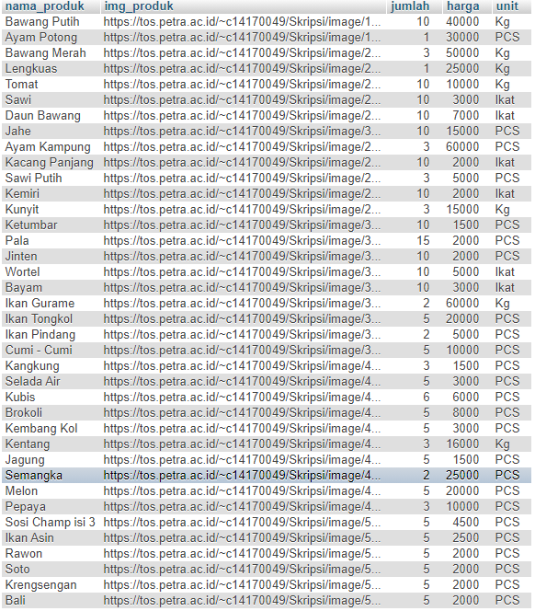
Gambar 9 Database Produk Pedagang Keliling
  - Pengujian Fitur Pelanggan

Pengujian Tracking Pedagang Keliling
Pengujian pada tracking ini dilakukan untuk melihat posisi secara realtime dan dapat mengetahui posisi dari pedagang keliling ini secara tepat. Jarak yang didapatkan dengan menggunakan rumus haversine. Seperti pada Gambar 10 Pengujian Tracking Pedagang Keliling pada pengujian ini lokasi pedagang keliling akan selalu diperbarui di database dan kemudian akan kembali ditampilkan di aplikasi.
Pada ditujunkan perbedaan lokasi pada Syafi Rahman. Pedagang keliling Syafi Rahman mengalami pergerakan terus menerus pada lokasi 0.1 km ke 0.5 km. Pada Gambar 11 Pengujian Tracking Pedagang Keliling Kedua Syafi Rahman mengalami perubahan dari 1.1km ke 1.5km. Pada Gambar 5.4 Pengujian Tracking Pedagang Keliling Ketiga Syafi Rahmand menghilang dari dari tampilan aplikasi dikarenakan melebihi jarak dari 1.5 km oleh karena itu menghilang dari tampilan aplikasi.
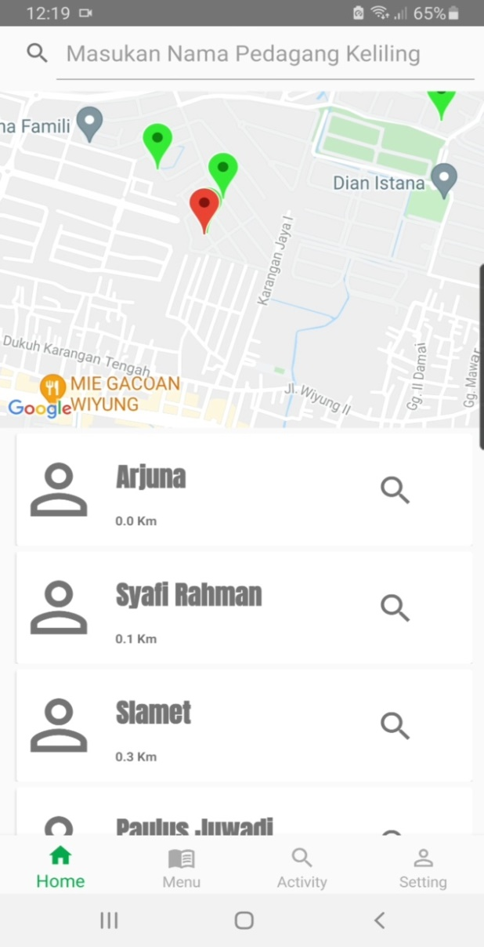
Gambar 10 Pengujian Tracking Pedagang Keliling
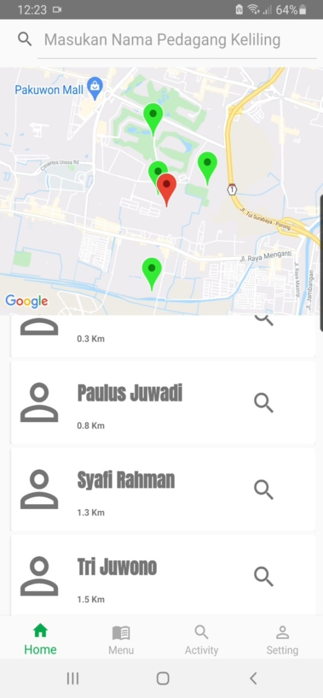
Gambar 11 Pengujian Tracking Pedagang Keliling Kedua
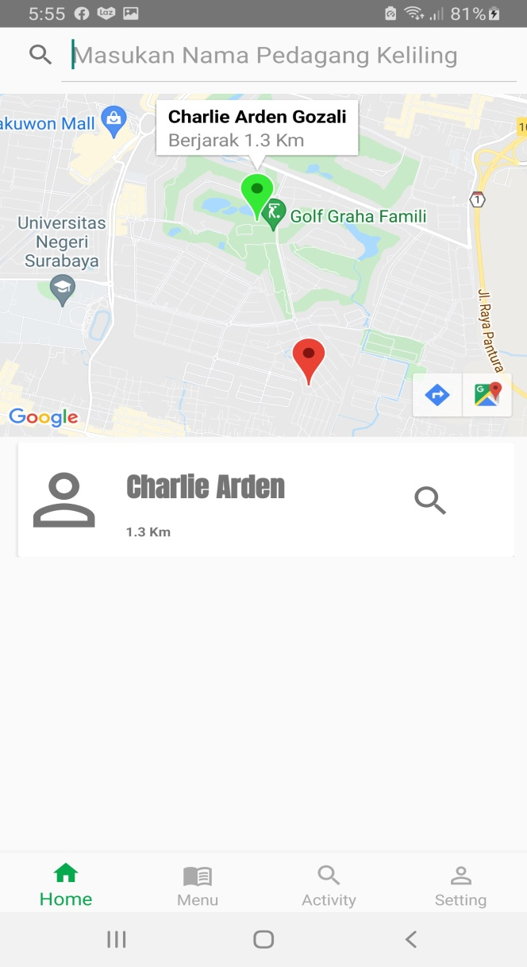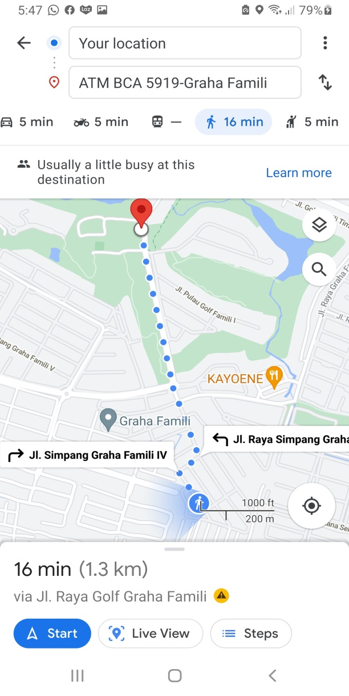
Gambar 12 Perbandingan Jarak Haversine dan Google Maps

Telah dilakukannya pengujian jarak dengan melakukan perbandingan dengan google maps dan haversine dengan melakukan perbandingan tersebut. Pada Gambar 12 Perbandingan Jarak Haversine dan Google Maps. Hasil jarak yang dihasilkan oleh aplikasi ini memiliki nilai yaitu 1.3 km dan untuk perhitungan jarak menggunakan google maps memiliki hasil jarak 1.3km. Oleh karena itu hasil pengujian aplikasi ini cukup akurat. Penggunaan haversine mudah untuk digunakan ,akurat dan memiliki tingkat error yang rendah.Kekurangan yang dimiliki haversine adalah nilai pembulatan bergerser cukup jauh dari hasil yang dihasilkan menggunakan rumus haversine.

Pengujian Scraping Menu Makanan
Pengujian ini bertujuan untuk mengetahui seberapa tepat proses scraping data. Selain itu , pengujian dilakukan dengan membandingkan apakah data yang diambil dari situs eresep sudah sama dengan data dari situs itu sendiri. Pengujian Pertama dilakukan dengan menuliskan menu makanan yang dinginkan seperti Gambar 13 Pengujian Scraping yaitu menu masakan omelet prancis yang kemudian dilakukanya scraping. Tampilan didalam menu masakan akan bertambah menu baru. Setelah itu API akan menyimpan data scraping tersebut kedalam database yang kemudian ditampilkan seperti pada Gambar 5.9 Database Menu Masakan Setelah Scraping yaitu bahan –bahan makanan berupa 2 telur, 4putih telur, ¼ cup susu bebas lemak, 1/8 sdt lada, ¼ cangkir daging ham matang yang dipotong dadu , sendok teh bawang Bombay, sendok the cabai hijau cincang.
Cara memasaknya: Campur dan koncok 5 bahan pertama dari bahan masakan, Tempatkan wajan anti lengket dengan semprotan memasak di api sedang. Tuang adonan telur. Campuran harus segera mengeras dibagian tepinya. Saat telur mengeras, dorong bagian yang sudah matang ke tengah biarkan telur mentah mengalir di bawahnya. Saat telur mengental dan tidak ada telur cair yang tersisa, bagian atas 1 setengah dengan sisa bahan. Lipat telur dadar menjadi dua. Potong menjadi dua untuk disajikan.
Melakukan pengujian sebanyak lima kali untuk mengetahui berapa lama waktu yang dibutuhkan untuk menambah menu masakan ke dalam database. Setalah melakukan pengujian waktu yang dibutuhkan sekitar 4,776 detik. Seperti padaTabel 4 Pengujian Waktu Scraping Menu Masakan.
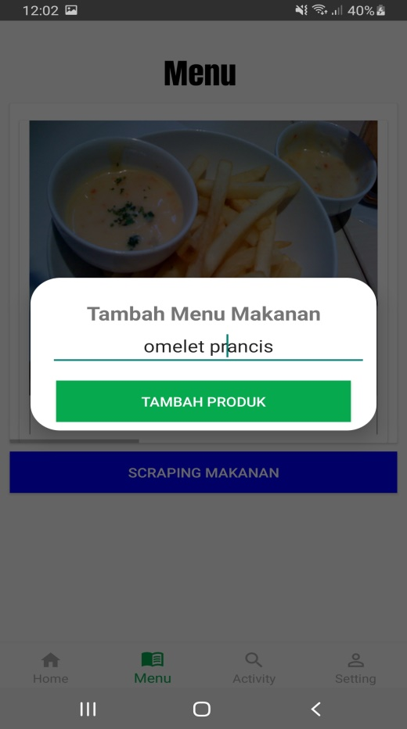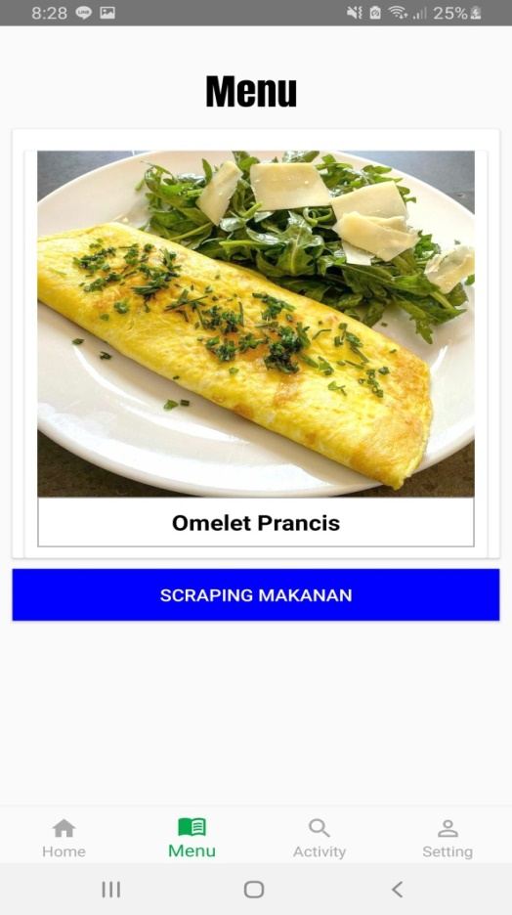
Gambar 13 Pengujian Scraping
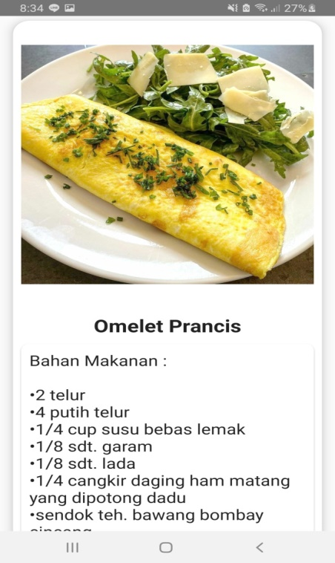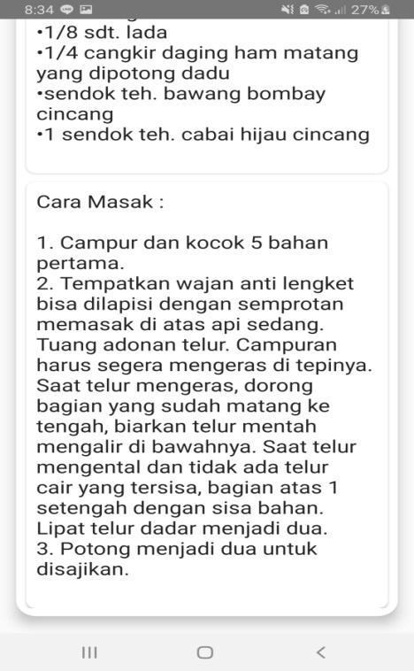
Gambar 14 Hasil Pengujian Scraping

Tabel 4 Pengujian Waktu Scraping Menu Masakan
Test 1 | 6,45detik
Test 2 | 5,55 detik
Test 3 | 4,71 detik
Test 4 | 3,26 detik
Test 5 | 3,91detik

  - Pengujian Fitur Pedagang Keliling

Pengujian Fitur Chatting.
Proses pengujian terhadap fitur chatting pedagang keliling antar pelanggan. Berguna untuk berkomunikasi antar pedagang keliling dengan pelanggan. Setiap aktivitas yang terbuat akan ditampillkan tampilan chatting. Seperti pada Gambar 15 Tampilan Detail Order setelah tombol chatting dipencet. Akan keluar tampilan chat yang kemudian ditampilan tersebut dapat dilakukanya komunikasi antara pedagang keliling dengan pelanggan.
Setelah itu keduanya akan mendapatkan notifikasi jika salah satu diantarnya melakukan fitur chatting. Seperti Error: Reference source not found ini mampu membantu untuk mengetahui apakah chatting telah mendapat balasan dari pelanggan. Hasil dari fitur chatting tersebut pada pelanggan seperti pada Gambar 5.18 Hasil Chatting dan Notifikasi Pelanggan
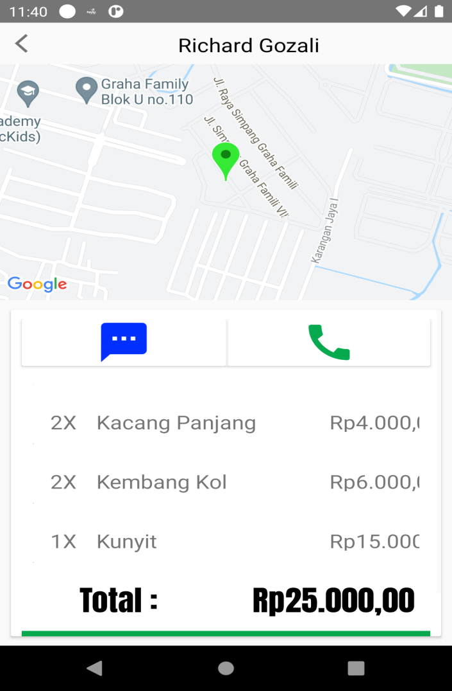
 | Pertanyaan
Nama Lengkap | 1 | 2 | 3 | 4 | 5 | 6 | 7
Corry Margaretha | 5 | 5 | 5 | 5 | 5 | 5 | 5
Arin Setyorini | 5 | 4 | 5 | 4 | 4 | 5 | 5
Erny | 4 | 5 | 5 | 5 | 4 | 5 | 5
Gambar 15 Tampilan Detail Order
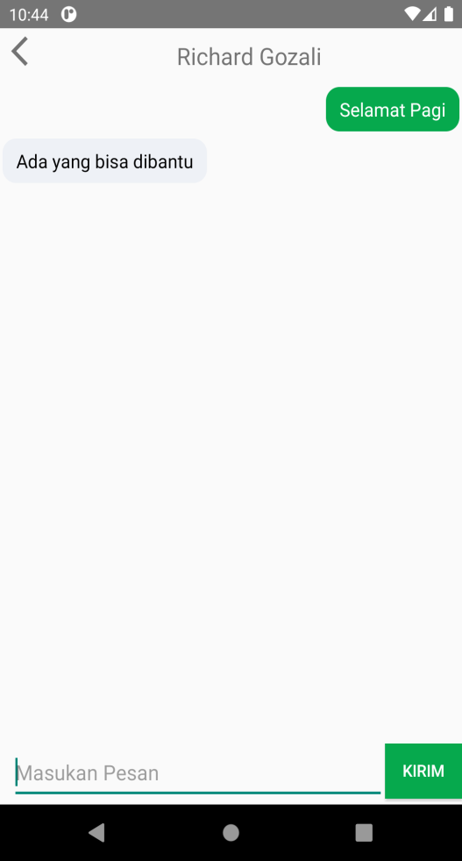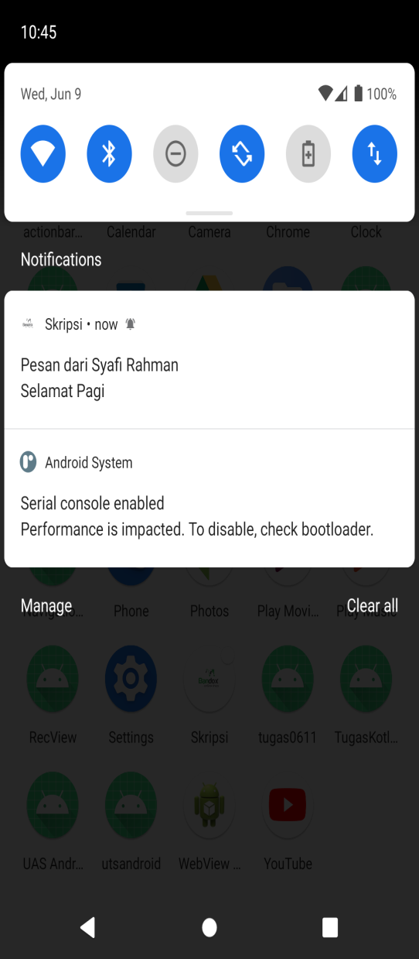
Gambar 16 Hasil chatting dan notifikasi
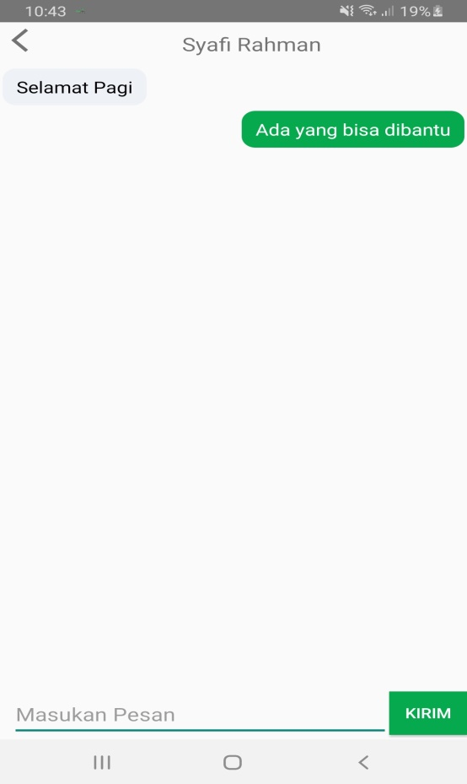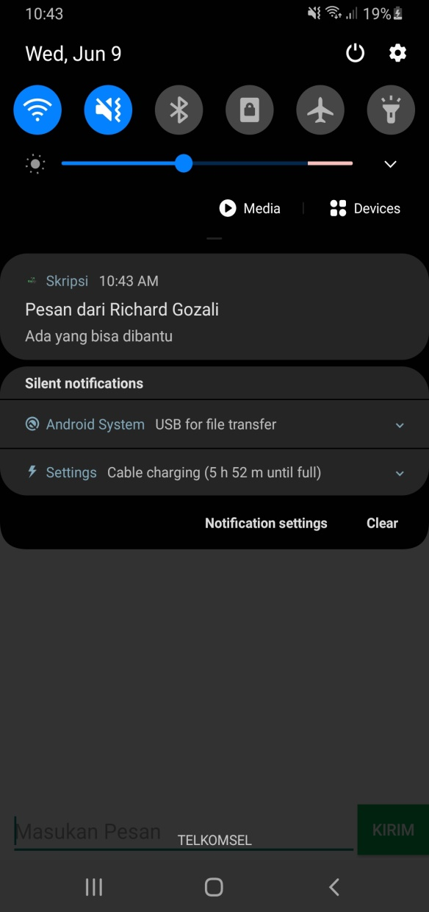
Gambar 17 Hasil Chatting dan Notifikasi Pelanggan
  - Hasil Kuisioner Pelanggan
Untuk mengetahui penilaian pengguna pelanggan tentang program ini, dilakukan penelitian dan pengujian terhadap pelanggan. Dari hasil kuisioner yang telah dikumpulkan, didapatkan data seperti pada yang berisi tentang hasil kuisioner aplikasi tersebut. Pada Tabel 5.3 Hasil Kuisioner Pelanggan merupakan hasil dari kuisioner pelanggan.
Tabel 5.5 Hasil Kuisioner Pelanggan

Persentasi penilaian untuk pertanyaan pertama tentang penilaian pelanggan terhadap tampilan aplikasi sebagai berikut :
•nilai 1 = (0/3) *100% = 0%
•nilai 2 = (0/3) *100% = 0%
•nilai 3 = (0/3) *100% = 0%
•nilai 4 = (1/3) *100% = 33%
•nilai 5 = (2/3) *100% = 67%
Persentasi penilaian untuk pertanyaan kedua tentang lokasi pedagang keliling yang dihasilkan cukup akurat sebagai berikut :
•nilai 1 = (0/3) *100% = 0%
•nilai 2 = (0/3) *100% = 0%
•nilai 3 = (0/3) *100% = 0%
•nilai 4 = (1/3) *100% = 33%
•nilai 5 = (2/3) *100% = 67%
Persentasi penilaian untuk pertanyaan ketiga tentang fitur menu masakan berguna dan bermanfaat sebagai berikut :
•nilai 1 = (0/3) *100% = 0%
•nilai 2 = (0/3) *100% = 0%
•nilai 3 = (0/3) *100% = 0%
•nilai 4 = (0/3) *100% = 0%
•nilai 5 = (3/3) *100% = 100%
Persentasi penilaian untuk pertanyaan keempat apakah fitur untuk mencari pedagang keliling mudah dan bermanfaat sebagai berikut
•nilai 1 = (0/3) *100% = 0%
•nilai 2 = (0/3) *100% = 0%
•nilai 3 = (0/3) *100% = 0%
•nilai 4 = (1/3) *100% = 33%
•nilai 5 = (2/3) *100% = 67%
Persentasi penilaian untuk pertanyaan kelima apakah fitur pembelian produk mudah untuk digunakan sebagai berikut
•nilai 1 = (0/3) *100% = 0%
•nilai 2 = (0/3) *100% = 0%
•nilai 3 = (0/3) *100% = 0%
•nilai 4 = (2/3) *100% = 67%
•nilai 5 = (1/3) *100% = 33%
Persentasi penilaian untuk pertanyaan keenam apakah fitur tracking pedagang keliling berjalan dengan lancar sebagai berikut
•nilai 1 = (0/3) *100% = 0%
•nilai 2 = (0/3) *100% = 0%
•nilai 3 = (0/3) *100% = 0%
•nilai 4 = (0/3) *100% = 0%
•nilai 5 = (3/3) *100% = 100%
Persentasi penilaian untuk pertanyaan ketujuh apakah aplikasi mudah untuk digunakan sebagai berikut
•nilai 1 = (0/3) *100% = 0%
•nilai 2 = (0/3) *100% = 0%
•nilai 3 = (0/3) *100% = 0%
•nilai 4 = (0/3) *100% = 0%
•nilai 5 = (3/3) *100% = 100%
  - Hasil Kuisioner Pedagang Keliling
Untuk mengetahui penilaian pengguna pedagang keliling tentang program ini, dilakukan penelitian dan pengujian terhadap pedagang keliling. Dari hasil kuisioner yang telah dikumpulkan, didapatkan data seperti pada Tabel 5.4 Hasil Kuisioner Pedagang Keliling yang berisi tentang hasil kuisioner aplikasi tersebut.
Gambar 18 Hasil Kuisioner Pedagang Keliling
 | Pertanyaan
Nama lengkap | 1 | 2 | 3 | 4 | 5
Tri Juwono | 3 | 5 | 4 | 5 | 4
Syafi Rahman | 4 | 4 | 5 | 3 | 5
Slamet Febriansyah | 4 | 5 | 5 | 4 | 5
Arjuna | 5 | 4 | 5 | 4 | 5
Paulus Juwadi | 5 | 5 | 4 | 5 | 5
Persentasi penilaian untuk pertanyaan pertama tentang penilaian pedagang keliling terhadap tampilan aplikasi sebagai berikut :
•nilai 1 = (0/5) *100% = 0%
•nilai 2 = (0/5) *100% = 0%
•nilai 3 = (1/5) *100% = 20%
•nilai 4 = (2/5) *100% = 40%
•nilai 5 = (2/5) *100% = 40%
Persentasi penilaian untuk pertanyaan kedua apakah data produk pedagang keliling telah mencukupi sebagai berikut :
•nilai 1 = (0/5) *100% = 0%
•nilai 2 = (0/5) *100% = 0%
•nilai 3 = (0/5) *100% = 0%
•nilai 4 = (2/5) *100% = 40%
•nilai 5 = (3/5) *100% = 60%
Persentasi penilaian untuk pertanyaan ketiga apakah lokasi pelanggan akurat sebagai berikut :
•nilai 1 = (0/5) *100% = 0%
•nilai 2 = (0/5) *100% = 0%
•nilai 3 = (0/5) *100% = 0%
•nilai 4 = (2/5) *100% = 40%
•nilai 5 = (3/5) *100% = 60%
Persentasi penilaian untuk pertanyaan keempat fitur chatting untuk pedagang keliling memudahkan untuk berkomunikasi dengan pelanggan sebagai berikut :
•nilai 1 = (0/5) *100% = 0%
•nilai 2 = (0/5) *100% = 0%
•nilai 3 = (1/5) *100% = 20%
•nilai 4 = (2/5) *100% = 40%
•nilai 5 = (2/5) *100% = 40%
Persentasi penilaian untuk pertanyaan kelima apakah aplikasi untuk pedagang keliling mudah untuk digunakan sebagai berikut :
•nilai 1 = (0/5) *100% = 0%
•nilai 2 = (0/5) *100% = 0%
•nilai 3 = (0/5) *100% = 0%
•nilai 4 = (1/5) *100% = 20%
•nilai 5 = (4/5) *100% = 80%
Dari presentasi diatas ditarik kesimpulan bahwa :
•Tampilan aplikasi dinilai dengan 84%
•Data produk keliling telah mencukupi dengan 92%
•Fitur lokasi pelanggan dinilai dengan 92%
•Fitur chating memudahkan untuk berkomunikasi dinilai dengan 84%
•Aplikasi untuk pedagang keliling mudah untuk digunakan dinilai dengan 96%

KESIMPULAN DAN SARAN

Kesimpulan
Dari hasil pengujian sistem yang telah dilakukan, dapat diambil beberapa kesimpulan, diantar lain :
•Bedasarkan hasil pengujian kesimpulan yang diperoleh adalah penggunan metode scraping untuk mengambil data menu masakan dari eresep.com berhasil dilakukan. Memakan waktu yang sebesar 4.776 detik.
•Penggunaan Haversine dalam penentuan jarak dianggap akurat. Dikarenakan telah dilakukan penujian untuk mengetahui jarak yang dihasilkan oleh google maps dengan haversine, walaupun ketepatan penggunaan jarak google maps lebih akurat dengan menghitung jarak sesuai dengan jalan yang kita tempuh, kemacetan dan lain - lainya.
•Pengujian fitur untuk filter pedagang keliling bedasarkan lokasi berjalan dengan baik. Menampilkan semua pedagang keliling yang berjualan disekitar area sebesar 1km.
•Pengujian pembelian produk pedagang keliling telah berjalan dan datapun telah terkirim kedalam database. Pedagang Keliling telah mendapatkan data dari order pelanggan yang sesuai dengan keinginan pelanggan.
•Dari hasil pengujian sebanyak sepuluh kali dihasilkan rata–rata 3.775 detik untuk upload produk yang diperuntukan untuk disimpan kedalam databse. Tergantung dengan kecepatan internet dan seberapa bagus internal hardware dari smartphone tersebut dan juga ukuran data gambar.
•Dari hasil pengujian fitur chatting telah dihasil alat komunikasi yang dapat berkomunikasi antar satu dengan yang lain. Dan juga dihasilkan notifikasi yang dihasilkan cukup baik untuk dapat mengetahui apakah pelanggan atau pedagang keliling telah membalas pesan yang telah dibuat.
•Bedasarkan hasil kuisioner dari pelanggan didapatkan jawaban dari pelanggan cukup baik. 33% setuju tampilan menarik dan 67% sangat setuju tampilan menarik. 33%setuju lokasi pedagang keliling akurat dan 67% sangat setuju lokasi akurat. 100% sangat setuju bahwa fitur mencari menu masakan bermanfaat. 33% setuju bahwa fitur pencarian pedagang keliling mudah dipakai dan 67% sangat setuju bahwa pencarian pedagang keliling mudah untuk dipakai. 67% setuju bahwa fitur pembelian produk mudah untuk digunakan dan 33% sangat setuju bahwa pembelian produk mudah. 100% sangat setuju jika fitur tracking pedagang keliling berjalan dengan lancar. 100% setuju bahwa aplikasi mudah untuk digunakan.
•Bedasarkan hasil kuisioner pedagang keliling didapatkan jawaban dari pedagang keliling cukup memuaskan. 20% pedagang keliling menilai tampilan dari aplikasi cukup. 40% dari pedagang keliling menilai tampilan aplikasi baik dan 40% pedagang keliling menilai sangat baik. Data – data produk yang telah disiapkan telah disiapakan dinilai baik. 40% menilai bahwa produk telah mencukupi dengan baik dan 60% menilai dengan sangat baik. Fitur untuk mengetahui posisi pelanggan dinilai cukup baik . 40% menilai bahwa lokasi yang didapat dinilai dengan baik dan 60 % dinilai dengan sangat baik. Fitur chatting untuk berkomunikasi dengan pelanggan dinilai 20% cukup. 40% dinilai baik dan 40% dinilai dengan sangat baik. Dari hasil kuisioner tersebut didapatkan bahwa 80% pedagang keliling meyetujui bahwa aplikasi yang digunakan mudah dengan sangat setuju dan 20% pedagang keliling menyetujui aplikasi mudah digunakan dengan setuju.

Saran
Saran yang dapat diberikan untuk melakukan penyempurnaan dan pengembangan program lebih lanjut, antara lain :
•Menambahkan fitur untuk mencatat apa saja bahan yang terdapat di dalam suatu menu masakan.
•Memperbaiki beberapa tampilan yang masih kurang sempurna pada aplikasi.
•Menambahkan situs penyedia menu masakan yang lain untuk di-scraping
•Data produk pedagang keliling yang dikumpul berasal dari dua pedagang keliling, Kemungkinaan ada produk yang tidak terdata dan tidak termasuk.

REFERENCES
[1] Deslatama, Y. (2020, April 26). Berkah di Balik Pandemi Covid-19, Tukang Sayur Keliling Kewalahan Layani Pembeli. Retrieved November 23, 2020, from https://www.liputan6.com/regional/read/4238240/berkah-di-balik-pandemi-covid-19-tukang-sayur-keliling-kewalahan-layani-pembeli
[2] Djumena, E. (2020, April 25). Peluang Usaha di Tengah Pandemi, Penjualan Sayuran Online Melonjak Halaman all. Retrieved November 23, 2020, from https://money.kompas.com/read/2020/04/25/123300926/peluang-usaha-di-tengah-pandemi-penjualan-sayuran-online-melonjak?page=all
[3] Poetra, A., Wicaksono, W., Azis, F., Jam, Aprilianto, A., Harmain, A., & Hamid. (2013, June 04). Membuat Sistem Rekomendasi Menggunakan Item-based Collaborative Filtering. Retrieved November 23, 2020, from https://twoh.co/2013/06/04/membuat-sistem-rekomendasi-menggunakan-item-based-collaborative-filtering/
[4] Panduan Dasar Web Scraping Untuk Pemula. (2020, March 31). Retrieved January 07, 2021, from https://qwords.com/blog/web-scraping-untuk-pemula/
[5] Apa Itu Website? Simak Pengertian, Jenis Manfaatnya! (2020, November 27). Retrieved January 07, 2021, from https://www.niagahoster.co.id/blog/pengertian-website/
[6] Setya, D. (2021, January 21.). Virus Corona Membuat Orang Lebih Kreatif Mengolah Makanan. Retrieved January 04, 2021, from https://food.detik.com/info-kuliner/d-4956581/virus-corona-membuat-orang-lebih-kreatif-mengolah-makanan
[7] Halidi, R. (2020, July 21). Survei Sebut Pandemi Covid-19 Bikin Menu Makanan Rumah Makin Hits. Retrieved January 05, 2021, from https://www.suara.com/lifestyle/2020/07/21/173838/survei-sebut-pandemi-covid-19-bikin-menu-makanan-rumah-makin-hits?page=all
[8] Sis.binus.ac.id. (2016, December 15). TEORI TEXT MINING DAN WEB MINING. Retrieved January 14, 2021, from https://sis.binus.ac.id/2016/12/15/teori-text-mining-dan-web-mining/
[9] Kannan, P., & Li, H. “. (2017). Digital marketing: A framework, review and research agenda. International Journal of Research in Marketing, 34(1), 22-45. doi:10.1016/j.ijresmar.2016.11.006
[10] Josi, A., Abdillah, L. A., & S. (2014). PENERAPAN TEKNIK WEB SCRAPING PADA MESIN PENCARI ARTIKEL ILMIAH.
[11] Anisya, & Swara, G. Y. (2017). Implementation Of Haversine Formula And Best First Search Method In Searching Of Tsunami Evacuation Route. IOP Conference Series: Earth and Environmental Science, 97, 012004. doi:10.1088/1755-1315/97/1/012004.
[12] Haversine formula to find distance between two points on a sphere. (2018, November 20). Retrieved February 01, 2021, from https://www.geeksforgeeks.org/haversine-formula-to-find-distance-between-two-points-on-a-sphere

